0 логическая адресация, физическая адресация, бинарная передача .

### [Основные протоколы интернет](https://intuit.ru/studies/courses/2/2/info)

[+]

Реклама

[Записаться](https://intuit.ru/studies/courses/2/2/lecture/28?page=4)

|

[Вам нравится?](https://intuit.ru/studies/courses/2/2/lecture/28?page=4)  Нравится [85 студентам](https://intuit.ru/studies/courses/2/2/lecture/28?page=4)

| [Поделиться](https://intuit.ru/studies/courses/2/2/lecture/28?page=4) |

[Поддержать курс](https://intuit.ru/studies/courses/2/2/lecture/28?page=4)

| [Скачать электронную книгу](https://intuit.ru/goods_store/ebooks/8144)

Лекция 1:

# Описание стека протоколов OSI и TCP/IP

A

|

[версия для печати](https://intuit.ru/intuit?destination=studies%2Fcourses%2F2%2F2%2Fprint_lecture%2F28)

**Лекция 1**: [1](https://intuit.ru/studies/courses/2/2/lecture/28?page=1)[2](https://intuit.ru/studies/courses/2/2/lecture/28?page=2)[3](https://intuit.ru/studies/courses/2/2/lecture/28?page=3)4[5](https://intuit.ru/studies/courses/2/2/lecture/28?page=5) || [Лекция 2 >](https://intuit.ru/studies/courses/2/2/lecture/30)

### Связь между уровнями стека протоколов сети Интернет и адресацией

В сети Интернет используются три различных уровня адресов: физический адрес (линия связи), интернет-адрес (IP) и адрес порта [(рис. 1.4).](https://intuit.ru/studies/courses/2/2/lecture/28?page=4#image.1.4)

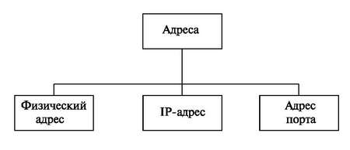

**Рис. 1.4.** Адреса TCP/IP

Каждый адрес принадлежит заданному уровню TCP/IP-архитектуры, как это показано [на (рис. 1.5).](https://intuit.ru/studies/courses/2/2/lecture/28?page=4#image.1.5)

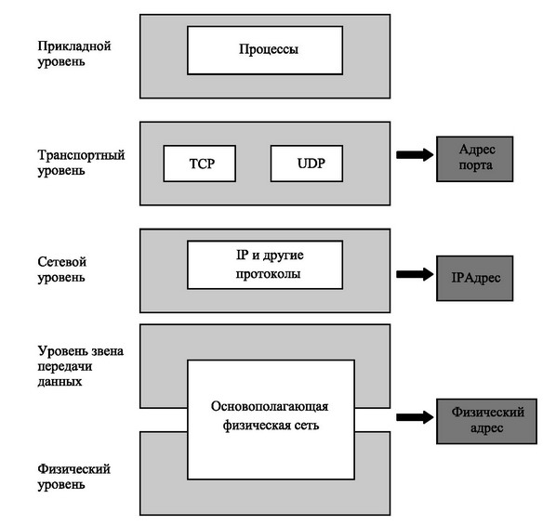

**Рис. 1.5.** Отношения уровней стека протоколов Интернет и адресов

#### Физический адрес

Физический адрес (Media Access Control — MAC-адрес) используется для установления соединения в локальной сети (подсети). Этот адрес совпадает с номером сетевого адаптера (сетевой карты) компьютера и жестко устанавливается заводом-изготовителем из пула (диапазона) отведенных ему адресов. Записывается в виде шестнадцатеричных чисел, разделенных двоеточием, например, 08:00:06:3F:D4:E1, где первые три значения определяют фирму-производителя ( 00:10:5a:xx:xx:xx – 3Com, 00:03:ba:xx:xx:xx – Sun, 00:01:e3:xx:xx:xx – Siemens), а последующие – порядковый номер узла.

Компьютер может иметь несколько сетевых карт и, соответственно, несколько МАС-адресов. При замене аппаратуры изменяется и MAC-адрес, поэтому их использование в качестве сетевых адресов неудобно.

#### Физический адрес индивидуальной передачи, при групповой рассылке и при широковещательной передаче

Физические адреса могут быть либо индивидуальные (один единственный получатель) и групповые (группа получателей), либо широковещательные (для получения всеми системами в сети). Некоторые сети поддерживают все три типа адресов. Например, Локальная сеть Ethernet поддерживает однонаправленные физические адреса (6 байт), адреса групповой рассылки и широковещательные адреса. Некоторые сети не поддерживают групповую рассылку или широковещательно передают физические адреса. Если кадр нужно передать группе получателей или системе для всей системы, адрес групповой рассылки или широковещательный адрес должен моделироваться, используя однонаправленные адреса. Это означает, что множество пакетов рассылаются, используя однонаправленные адреса.

**Пример 1**

[На рис. 1.6.](https://intuit.ru/studies/courses/2/2/lecture/28?page=4" \l "image.1.6) узел с физическим адресом 20 передает кадр узлу с физическим адресом 90. Эти два узла соединены линией связи. На канальном уровне этот кадр в заголовке содержит физические адреса (линии связи). Они — единственно необходимые адреса. Остальная часть заголовка включает в себя другую информацию, необходимую на этом уровне. Конечная информация обычно содержит дополнительные биты, необходимые для обнаружения ошибок.

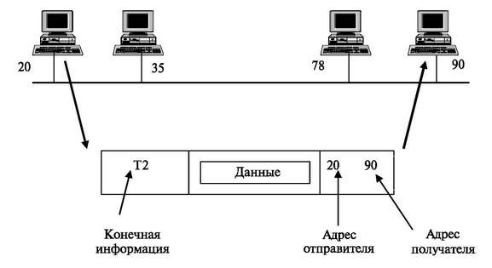

**Рис. 1.6.** Физические адреса

#### Интернет-адрес

Адреса Интернета необходимы для универсальных служб связи, которые не зависят от основных физических сетей. Физические адреса не адекватны в межсетевой среде, где различные сети могут иметь различные форматы адреса. Необходима универсальная система адресации, в которой каждый хост может быть идентифицирован уникально, независимо от основной физической сети.

Для этой цели применяются IP-адреса. Интернет(IP)-адрес в настоящее время состоит из 32 бит. Он может уникально определить хост, подключенный к сети Интернет. Никакие два хоста на сети Интернет не могут иметь один и тот же самый IP-адрес.

**Пример 2**

[На (рис. 1.7).](https://intuit.ru/studies/courses/2/2/lecture/28?page=4#image.1.7) данные передаются от узла с сетевым адресом A и физическим адресом 20, расположенного в одной локальной сети (LAN), к узлу с сетевым адресом P и физическим адресом 95, расположенному в другой локальной сети (LAN). Поскольку эти два устройства находятся на различных сетях, мы не можем использовать только адреса связи: адреса связи имеют локальное применение. Поэтому нужны универсальные адреса, которые могут пройти через границы LAN. Сетевые (логические) адреса гарантируют такое прохождение. Пакет на сетевом уровне содержит логические адреса, которые остаются теми же самыми от первоначального источника до конечного пункта назначения (на рис. 1.7 – это адрес P соответственно). Они не будут изменяться, когда мы переходим от сети к сети. Однако физические адреса будут изменяться при передвижении пакета от одной сети к другой. Блок R – это маршрутизатор.

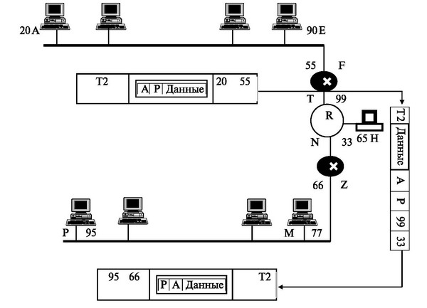

**Рис. 1.7.** IP адреса